4/6/2021 Новый подход к доуточнению прогнозов прокси-моделей пласта с помощью алгоритмов машинного обучени…

**НОВЫЙ ПОДХОД К ДОУТОЧНЕНИЮ ПРОГНОЗОВ ПРОКСИ-МОДЕЛЕЙ ПЛАСТА С ПОМОЩЬЮ АЛГОРИТМОВ МАШИННОГО ОБУЧЕНИЯ**

19 ДЕКАБРЯ 2019

О.В. Зоткин, М.В. Симонов, А.Е. Осокина, А.М. Андрианова, А.С. Маргарит, В.А. Тимошенко, С.Ф. Лебедев

* «Газпромнефть НТЦ», Санкт-Петербургский политехнический университет Петра Великого

[Zotkin.OV@gazpromneft-ntc.ru](mailto:Zotkin.OV@gazpromneft-ntc.ru), [Simonov.MV@gazpromneft-ntc.ru](mailto:Simonov.MV@gazpromneft-ntc.ru)

**Журнал «**[**Нефтяное хозяйство**](http://www.oil-industry.net/) **»**

Впроцессе цифровизации в компании «Газпром нефть» возникла необходимость перехода от преимущественно экспертного подхода при формировании инвестиционных сценариев и прогнозировании добычи углеводородов к поиску оптимума с помощью математических алгоритмов [1].

* связи с этим возросли требования к инструментам моделирования каждого из элементов интегрированных моделей: пласт – скважина – наземная инфраструктура – объекты переработки и др.
* настоящее время в процессах средне-долгосрочного (1–100 лет) прогнозирования преимущественно используются упрощенные модели пласта, основанные на статистической оценке темпов снижения дебитов. Для краткосрочного (посуточного) планирования добычи нефти/жидкости и легких углеводородов использование такой методики не позволяет учитывать интерференцию скважин и значительные изменения в процессе добычи, что существенно увеличивает погрешность расчетов. Особенно это актуально при изменении подхода к планированию «от достигнутого» (ориентиром являются текущие показатели разработки) к «от потенциала» (находится суммарный потенциал всех узлов интегрированной модели и отслеживается недостижение потенциала). При нахождении потенциала моделируются предельно допустимые сценарии реализации программы геолого-технических мероприятий (ГТМ), изменения режимов эксплуатации скважин, графика ввода новых скважин и др. Подобное напряженное состояние системы невозможно корректно описать текущими темпами снижения дебитов, так как в системе происходят критичные изменения. Для получения новых темпов снижения дебитов нет фактической информации о работе системы в новых условиях. В связи с этим возникла необходимость создания модели пласта для посуточного поскважинного прогнозирования дебитов, учитывающей указанные особенности и ограничения.
* условиях активно развивающихся цифровых технологий актуальным и перспективным является применение методов машинного обучения. Однако большинство возникающих инженерных задач нельзя решить эффективно с использованием только алгоритмов машинного обучения либо только физико-математических и других моделей [2, 3]. Решение задач с применением только одного подхода более трудозатратно (описание всех процессов системы полной физико-математической моделью) или допускает возможность наличия нефизичных решений и более высокую погрешность (только машинное обучение), чем объединение физико-математической модели и моделей машинного обучения для доуточнения. Вследствие этого предлагается гибридный подход, сочетающий методы машинного обучения и физико-математическую модель, для минимизации погрешностей расчета, которые возникают из-за невозможности глубокой детализации базовой модели с использованием неявных зависимостей из модели машинного обучения, корректирующих основной прогноз.

Предлагаемая гибридная модель пласта основана на двух ключевых элементах: упрощенной физической модели пласта и алгоритме машинного обучения, настроенного на уточнение результатов, прогнозируемых физической моделью. В качестве физической модели рассмотрены модели поскважинного материального баланса, CRM и OmegaCRM [4], в качестве модели машинного обучения – алгоритм LSTM [5].

***CRM и OmegaCRM.*** В базовойCRMмодели,предложенной в работе[6],материальный балансзаписывается для порового объема пласта, эксплуатируемого добывающей скважиной. Существует

https://ntc.gazprom-neft.ru/research-and-development/papers/56196/ 1/7

4/6/2021 Новый подход к доуточнению прогнозов прокси-моделей пласта с помощью алгоритмов машинного обучени…

модификация модели, называемая CRMIP [7], в которой уравнение материального баланса записывается для пары скважин нагнетательная – добывающая. В статье представлена модель OmegaCRM, позволяющая также учитывать остановки/запуски скважин [5].

Основой модели OmegaCRM, как и в других моделей класса CRM, являются уравнения материального баланса и уравнение Дюпюи. Однако при выводе формулы для расчета дебита жидкости добывающей скважины контурное давление не исключается, а, наоборот, является основным параметром. Такой подход дает возможность дифференцировать поведение модели в зависимости от показателей эксплуатации скважины и учитывать процесс восстанавливая давления в случае ее простоя. В модель OmegaCRM вводится поправка на коэффициент продуктивности после ввода скважины в эксплуатацию исходя из модели Чекалюка [8]. Дебит рассчитывается по уравнению Дюпюи в случае работающей скважины либо принимается равным нулю при ее отключении.

Неизвестные параметры модели определяются путем обучения на исторических данных, таких как дебиты добывающих скважин, закачка в нагнетательные скважины, забойные давления. Целевая функция задачи оптимизации для модели – сумма средних квадратических функций оценки снижения дебита жидкости для каждой скважины. Оптимизируемые параметры в модели аналогичны таковым в модели CRM. Начальные коэффициент продуктивности и пластовое давление являются априорными параметрами. Таким образом, модель OmegaCRM позволяет учитывать как остановки скважин, так и нестационарные режимы их эксплуатации, что дает возможность применять ее в случаях, когда модели CRM и CRMIP будут давать некорректные результаты.

Для дальнейших исследований в качестве базовых физических моделей используем модели CRM, CRMIP

* OmegaCRM, в качестве результатов работы моделей и параметров, подаваемых на вход модели машинного обучения, примем прогнозные дебиты жидкости каждой модели и взвешенную закачку по окружающим скважинам.

***Машинное обучение для прогнозирования временных рядов.*** Прогнозирование временных рядов получилоширокое распространение в связи с высокой эффективностью его применения для решения различных задач (прогнозирование цен на фондовом рынке, обменного курса и др.). В настоящее время для этого используется целый ряд методов, таких как авторегрессия [9], модели ARIMA/SARIMA, глубокие рекуррентные нейронные сети (RNN) и др. Особенностью последних является то, что они учитывают информацию с предыдущего временного шага(ов), чтобы прогнозировать последующие. Среди них выделяются сети с долгой краткосрочной памятью (Long short-term memory – LSTM) [5] как модели, в которых наиболее эффективно учитывается зависимость параметров от времени. Как подтип RNN сетей они представляют собой сети с петлями, что позволяет информации сохраняться внутри них.

* некоторых случаях достаточно получить новую информацию для прогнозирования последующего шага. Однако временной разрыв между важной информацией и местом, где она необходима, довольно велик, и по мере увеличения этого разрыва модели RNN становятся неспособными связывать информацию. Данная проблема может быть решеная с помощью моделей LSTM. Все RNN имеют вид цепочки повторяющихся модулей нейронной сети. В стандартных RNN этот повторяющийся модуль имеет очень простую структуру. Модель LSTM также обладает аналогичной цепочечной структурой, но повторяющийся модуль отличается: вместо одного слоя нейронной сети имеются четыре, взаимодействующие особым образом.

Ключевой особенностью сетей LSTM является состояние ячейки – горизонтальная линия, проходящая через верхнюю часть диаграммы, показанной на рис. 1. Она проходит прямо по всей цепочке, с незначительными линейными взаимодействиями, поэтому информация легко продвигается по ней без изменений. LSTM также может удалять или добавлять информацию в состояние ячейки, регулируемое объектами, называемыми «воротами» или фильтрами. Фильтры представляют собой слой нейронной сети с сигмоидальной функцией активации, операции поточечного умножения позволяют пропускать информацию на основании некоторых условий. Сигмоидальный слой возвращает числа от нуля до единицы, которые обозначают, какую долю каждого блока информации следует пропустить дальше по сети. Ноль в данном случае означает «все удалить», единица – «все оставить и пропустить».

https://ntc.gazprom-neft.ru/research-and-development/papers/56196/ 2/7

4/6/2021 Новый подход к доуточнению прогнозов прокси-моделей пласта с помощью алгоритмов машинного обучени…

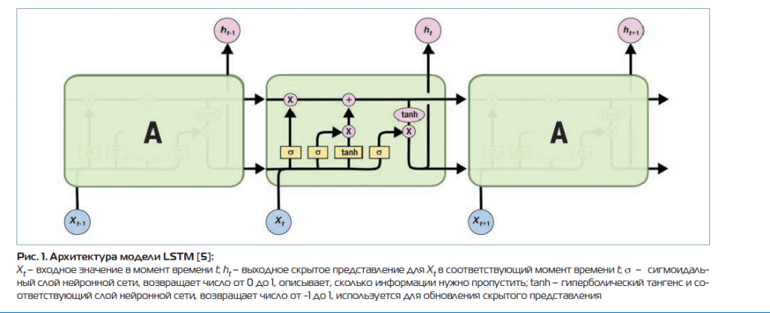

При прогнозировании добычи жидкости и нефти за заданный промежуток времени используется более усовершенствованная версия LSTM, называемая энокодер-декодерной LSTM. Инновацией этой архитектуры является использование внутреннего представления фиксированного размера в центре модели, в который попадают входные последовательности и из которого считываются выходные последовательности.

Эта архитектура состоит из двух моделей: первая отвечает за считывание и кодирование входной последовательности в вектор фиксированной длины; вторая осуществляет декодирование этого вектора фиксированной длины в конечную прогнозируемую выходную последовательность. Кодирующая сеть принимает входную последовательность и ставит ей в соответствие некое сжатое (закодированное) представление. Декодирующая сеть использует закодированное представление для генерации выходной последовательности. Производительность модели оценивается на основе ее способности воссоздать начальную входную последовательность. Модель автоэнкодера использует сложную архитектуру, благодаря которой выполняется реконструкция выходных данных.

***Процедура валидации модели.*** При прогнозировании временных рядов точность прогноза со временемснижается. В связи с этим более целесообразной становится корректировка модели с учетом фактических данных по мере их поступления для прогноза на следующий временной промежуток. Так как обучение моделей, подобных LSTM, не требует больших затрат времени, так называемая предварительная проверка (walk-forward validation) является наиболее оптимальным решением. Такой способ валидации означает, что модель будет переучена, как только новые данные станут доступны. Процесс включает следующие этапы.

1. При отсчете с начала временного ряда используется минимальное число экземпляров в окне для обучения модели.
2. Модель делает прогноз на следующий временной шаг.
3. Прогноз сохраняется или оценивается по известному значению.
4. В окно для обучения модели добавляется известное референсное значение, и процесс повторяется

(шаг 1).

https://ntc.gazprom-neft.ru/research-and-development/papers/56196/ 3/7

4/6/2021 Новый подход к доуточнению прогнозов прокси-моделей пласта с помощью алгоритмов машинного обучени…

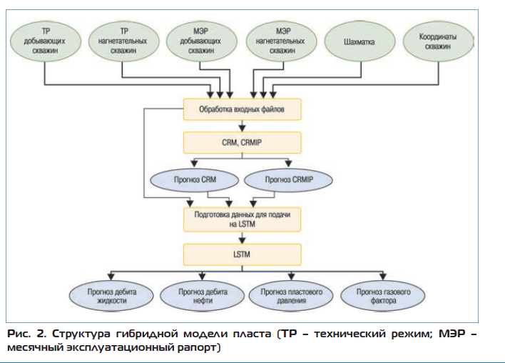

**ГИБРИДНАЯ МОДЕЛЬ ПЛАСТА**

Предлагаемая структура гибридной модели представлена на рис. 2. Гибридная модель включает следующие элементы.

1. Модуль подготовки данных – отвечает за сбор, проверку на согласованность и нормализацию данных по разработке месторождений (добыча, информация по остановкам, ремонтам и ГТМ, скважинным исследованиям и оборудованию) для последующей работы алгоритмов CRM, СRMIP и OmegaCRM.
2. Модели CRM, СRMIP и OmegaCRM – проводят настройку внутренних параметров, адаптируясь к истории добычи жидкости. В результате настройки моделей пользователь получает прогноз дебита жидкости на требуемый период и коэффициенты интерференции скважин по каждой модели.
3. Модуль подготовки данных для нейронной сети LSTM – осуществляет объединение прогноза моделей CRM, СRMIP и OmegaCRM, а также дополнительной информации об эксплуатации скважин, полученной от модуля подготовки данных (п. 1), такой как характеристики насоса, время работы скважин, газовый фактор и др.
4. Нейронная сеть LSTM – настраивается на исторические данные и выполняет прогноз дебитов жидкости и нефти, газового фактора, а также пластового давления. Данная конфигурация не требует участия пользователя в процессе подготовки данных и настройки моделей. Пользователь только определяет моделируемый объект, настраивает гиперпараметры (время адаптации и прогноза, управление скважинами на прогнозный период) и экспертно проверяет корректность результатов.

**ПОЛУЧЕННЫЕ РЕЗУЛЬТАТЫ**

Предложенный подход был протестирован на нескольких объектах компании «Газпром нефть». На рис. 3 представлены результаты моделирования добычи нефти за 90 дней на месторождениях X и Y, на рис. 4.

– результаты поскважиного прогноза на примере двух скважин.

https://ntc.gazprom-neft.ru/research-and-development/papers/56196/ 4/7

4/6/2021 Новый подход к доуточнению прогнозов прокси-моделей пласта с помощью алгоритмов машинного обучени…

Исходя из полученных данных можно сделать вывод, что качество поскважиного прогноза гибридной

модели пласта существенно превышает качество прогноза упрощенных моделей (CRM и СRMIP).

Предложенная методика применения гибридной модели дает возможность получать решение

(выполнять прогноз добычи) для всего месторождения, соответствующее требованиям к качеству

адаптации, предъявляемым к полномасштабным 3D гидродинамическим моделям.

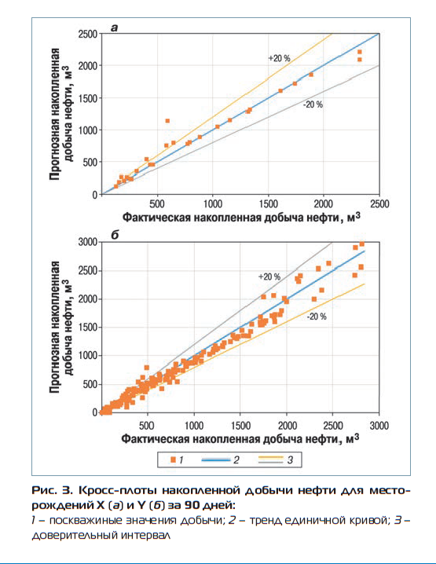

https://ntc.gazprom-neft.ru/research-and-development/papers/56196/ 5/7

4/6/2021 Новый подход к доуточнению прогнозов прокси-моделей пласта с помощью алгоритмов машинного обучени…



**ВЫВОДЫ**

1. Построенная гибридная модель позволяет решить бизнес-задачи посуточного прогнозирования дебитов жидкости и нефти для действующего фонда скважин.
2. При применении гибридной модели учет интерференции окружающих скважин дает возможность прогнозировать показатели разработки месторождения при значительных изменениях промысловых условий, что отличает ее от распространенной модели, основанной на статистических методах (темпы снижения дебитов не соответствуют значительно изменившимся условиям разработки месторождения).
3. Предложенный алгоритм не требует большого количества исходной информации в отличие от полномасштабных 3D моделей. Время настройки алгоритма на данные конкретного объекта не превышает 1 сут с учетом подготовки данных и может быть сокращено при прямом подключении к базам данных добычи. При этом качество прогнозирования и адаптации к фактическим данным удовлетворяет требованиям, предъявляемым к полномасштабным гидродинамическим 3D моделям.

**СПИСОК ЛИТЕРАТУРЫ**

1. Направления развития когнитивных технологий в периметре Блока разведки и добычи компании «Газпром нефть»/ В.В. Яковлев, М.М. Хасанов, А.Н. Ситников [и др.]//Нефтяное хозяйство. – 2017. - № 3.

– С. 6-9.

1. A Novel Approach to Refinment Reservoir Proxy Model Using Machine-Learning Techniques / Zotkin O.,

https://ntc.gazprom-neft.ru/research-and-development/papers/56196/ 6/7

4/6/2021 Новый подход к доуточнению прогнозов прокси-моделей пласта с помощью алгоритмов машинного обучени…

Osokina A., Simonov M. [et al.] // SPE–198411–MS. – 2019. – DOI: 10.2118/198411-MS.

1. Application of Machine Learning Methods for Modeling the Current Indicators of Operating Wells Stock of PJSC Gazprom Neft / N. Teplyakov, A. Slabetskiy, N. Sarapulov [et al.] // SPE–191585–18RPTC–MS. – 2018.
2. Полуаналитические модели расчета интерференции скважин на базе класса моделей CRM / И.Ф. Хатмуллин, А.П. Цанда, А.М. Андрианова [и др.] // Нефтяное хозяйство. – 2018. – № 12. – С. 38–41. – DOI: 10.24887/0028-2448-2018-12-38-41.
3. Hochreiter, Sepp & Schmidhuber, Jürgen. Long Short-term Memory // Neural computation. – 1997. – V. 9.

– № 8. – P. 1735–1780. – DOI: 10.1162/neco.1997.9.8.1735.

1. A Capacitance Model To Infer Interwell Connectivity From Production and Injection Rate Fluctuations / A.A. Yousef, P.H. Gentil, J.L. Jensen, L.W. Lake // SPE–95322–MS. – 2005.
2. The use of capacitance–resistance models for rapid estimation of waterflood performance and optimization / M. Sayarpour, E. Zuluaga, C.S. Kabir [et al.] // Journal of Petroleum Science and Engineering. – 2009. – V. 69. – P. 227–238.
3. Бузинов C.Н., Умрихин И.Д. Исследование нефтяных и газовых скважин и пластов. – М.: Недра, 1984.

– 269 с.

1. Heteroskedasticity‐Robust Standard Errors for Fixed Effects Panel Data Regression / Stock J.H., Watson M.W. // Econometric. – 2008. – V. 76. – № 1. – Р. 155–174.

**REFERENCES**

1. Yakovlev V.V., Khasanov M.M., Sitnikov A.N., et al., The direction of cognitive technologies development in the Upstream Division of Gazprom Neft Company (In Russ.), Neftyanoe Khozyaystvo = Oil Industry, 2017, no. 12, pp. 6-9, DOI: 10.24887/0028-2448-2017-12-6-9.
2. Zotkin O., Osokina A., Simonov M. et al., A novel approach to refinment reservoir proxy model using machine-learning techniques (In Russ.), SPE-198411-MS, 2019, DOI: 10.2118/198411-MS
3. Teplyakov N., Slabetskiy A., Sarapulov N. et al., Application of machine learning methods for modeling the current indicators of operating wells stock of PJSC Gazprom Neft (In Russ.), SPE-191585-18RPTC-MS, 2018.
4. Khatmullin I.F., Tsanda A.P., Andrianova A.M. et al., Semi-analytical models for calculating well interference: limitations and applications (In Russ.), Neftyanoe khozyaystvo = Oil Industry, 2018, no. 12, pp. 38–41, DOI: 10.24887/0028-2448- 2018-12-38-41.
5. Hochreiter S., Schmidhuber J., Long short-term memory, Neural computation, 1997, no. 9, pp. 1735-1780, DOI: 10.1162/neco.1997.9.8.1735.
6. Yousef A.A., Gentil P.H., Jensen J.L., Lake L.W., A capacitance model to infer interwell connectivity from production and injection rate fluctuations, SPE-95322- PA, 2009, DOI: 10.2118/95322-PA.
7. Sayarpour M., Zuluaga E., Kabir C.S. et al., The use of capacitance–resistance models for rapid estimation of waterflood performance and optimization, SPE110081-MS, 2007.
8. Buzinov I.U., Umrikhin S.N., Issledovanie neftyanykh i gazovykh skvazhin i plastov (Investigation of oil and gas wells and reservoirs), Moscow: Nedra Publ., 1984, 269 p.
9. Stock J.H., Watson M.W., Heteroskedasticity‐robust standard errors for fixed effects panel data regression, Econometrica, 2008, V. 76(1), pp. 155–174, <https://doi.org/10.1111/j.0012-9682.2008.00821.x>

[Возврат к списку](https://ntc.gazprom-neft.ru/research-and-development/papers/)

https://ntc.gazprom-neft.ru/research-and-development/papers/56196/ 7/7